Hola buenas noches, en la primera entrega el error que tuve cuando subí el link es que no había configurado el repositorio de GitHub correctamente, causando que el link no funcione.

Por lo tanto, realicé los cambios e ingresé nuevamente a los links y finalmente funcionó, pero bueno ya lo había entregado y no lo podía modificar.

Saludos!

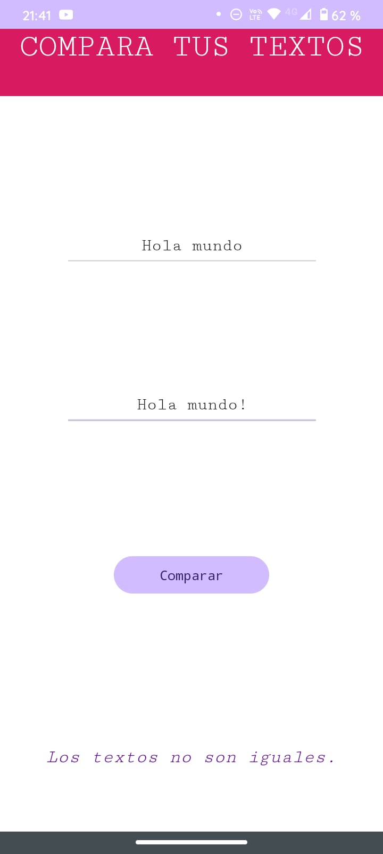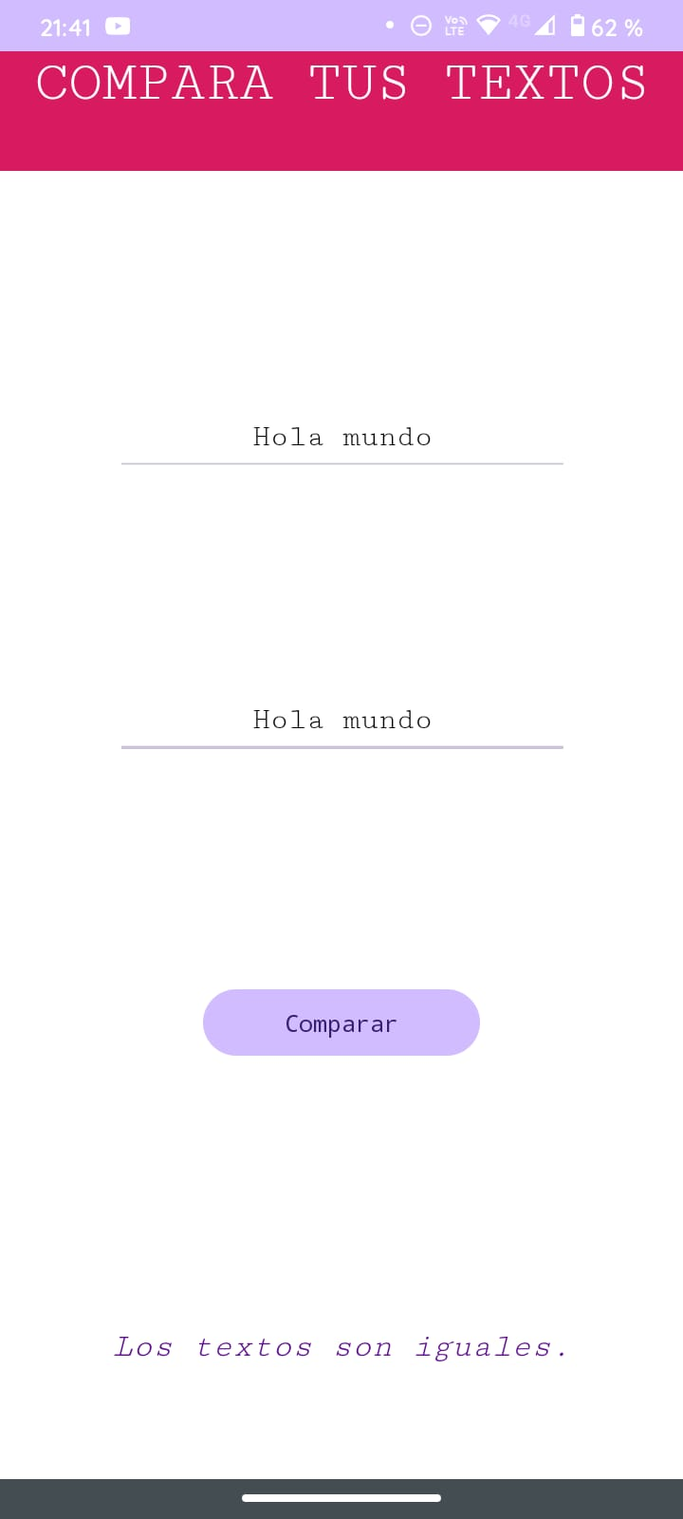

—-> Acá hay capturas de mi aplicación: